ЧĂВАШ РЕСПУБЛИКИ | 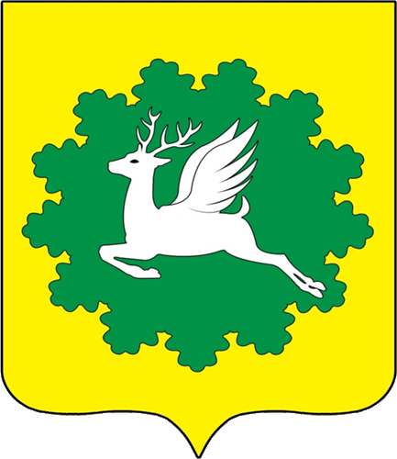 | ЧУВАШСКАЯ РЕСПУБЛИКА
ЙĚПРЕÇ МУНИЦИПАЛИТЕТ ОКРУГĚН ДЕПУТАТСЕН ПУХĂВĚ  ЙЫШĂНУ  №  хула евěрлě Йěпреç поселокě |  | СОБРАНИЕ ДЕПУТАТОВ  ИБРЕСИНСКОГО МУНИЦИПАЛЬНОГО ОКРУГА  РЕШЕНИЕ  №  поселок городского типа Ибреси

О внесении изменений в Устав Ибресинского муниципального округа Чувашской Республики

В соответствии с Федеральным законом от 6 октября 2003 г. № 131-ФЗ "Об общих принципах организации местного самоуправления в Российской Федерации", Законом Чувашской Республики от 18 октября 2004 г. № 19 "Об организации местного самоуправления в Чувашской Республике" Собрание депутатов Ибресинского муниципального округа Чувашской Республики решило:
1. Внести в Устав Ибресинского муниципального округа Чувашской Республики, принятый решением Собрания депутатов Ибресинского муниципального округа Чувашской Республики от 18 ноября 2022 г. № 3/1, ( с изменениями, внесенными решением Собрания депутатов Ибресинского муниципального округа Чувашской Республики от 2 июня 2023 г. № 13/1) следующие изменения:
1) часть 1 статьи 7 дополнить пунктом 48 следующего содержания:
"48) осуществление выявления объектов накопленного вреда окружающей среде и организация ликвидации такого вреда применительно к территориям, расположенным в границах земельных участков, находящихся в собственности Ибресинского муниципального округа.";
2) в пункте 11 части 1 статьи 9 слова "федеральными законами" заменить словами "Федеральным законом от 6 октября 2003 г. № 131-ФЗ "Об общих принципах организации местного самоуправления в Российской Федерации";";
3) в части 8 статьи 14 слово "органа" заменить словом "округа";
4) статью 26 дополнить частью 5.1 следующего содержания:
"5.1. Глава Ибресинского муниципального округа освобождается от ответственности за несоблюдение ограничений и запретов, требований о предотвращении или об урегулировании конфликта интересов и неисполнение обязанностей, установленных Федеральным законом от 6 октября 2003 г. № 131-ФЗ "Об общих принципах организации местного самоуправления в Российской Федерации" и другими федеральными законами в целях противодействия коррупции, в случае, если несоблюдение таких ограничений, запретов и требований, а также неисполнение таких обязанностей признается следствием не зависящих от него обстоятельств в порядке, предусмотренном частями 3-6 статьи 13 Федерального закона от 25 декабря 2008 г. № 273-ФЗ "О противодействии коррупции".";

5) наименование статьи 28 изложить в следующей редакции:
"Статья 28. Председатель, заместитель Председателя Собрания депутатов Ибресинского муниципального округа";
6) в части 3 статьи 30 слова ", о результатах их деятельности" заменить словами "о результатах его деятельности";
7) статью 33 дополнить частью 4.1 следующего содержания:
"4.1. Депутат Собрания депутатов Ибресинского муниципального округа, освобождается от ответственности за несоблюдение ограничений и запретов, требований о предотвращении или об урегулировании конфликта интересов и неисполнение обязанностей, установленных Федеральным законом от 6 октября 2003 г. № 131-ФЗ "Об общих принципах организации местного самоуправления в Российской Федерации" и другими федеральными законами в целях противодействия коррупции, в случае, если несоблюдение таких ограничений, запретов и требований, а также неисполнение таких обязанностей признается следствием не зависящих от указанных лиц обстоятельств в порядке, предусмотренном частями 3-6 статьи 13 Федерального закона от 25 декабря 2008 г. № 273-ФЗ "О противодействии коррупции".".
2. Настоящее решение вступает в силу после его государственной регистрации и официального опубликования.

Председатель Собрания депутатов
Ибресинского муниципального округа
Чувашской Республики В.Е. Романов

Глава Ибресинского
муниципального округа
Чувашской Республики И.Г. Семёнов

